深圳市中医院2022年备案限制临床应用

医疗技术目录公示

根据《医疗技术临床应用管理办法》（国家卫生健康委令第1号）和《市卫生健康委关于深圳市中医院体外膜肺氧合（ECMO）限制类医疗技术备案的通知》（SZHC131(2022)037号）等文件要求，现将我院目前已在深圳市卫健委登记备案的1项限制临床应用医疗技术目录向全院及社会公示。

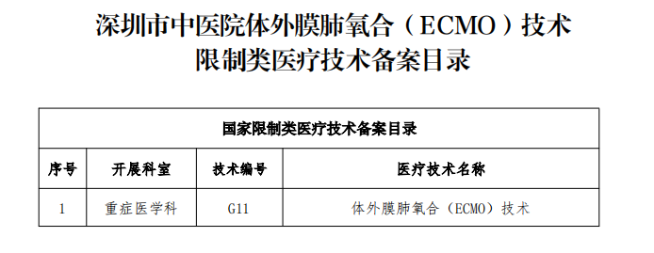

深圳市中医院

2022年12月24日